Procédure Créer une clé USB Bootable Proxmox

1. Télécharger l'ISO de Proxmox
- Rendez-vous sur le site officiel de Proxmox pour télécharger l'image ISO de la version souhaitée : Proxmox VE Downloads.
https://pve.proxmox.com/wiki/Prepare_Installation_Media
- Assurez-vous de choisir la version compatible avec votre matériel.

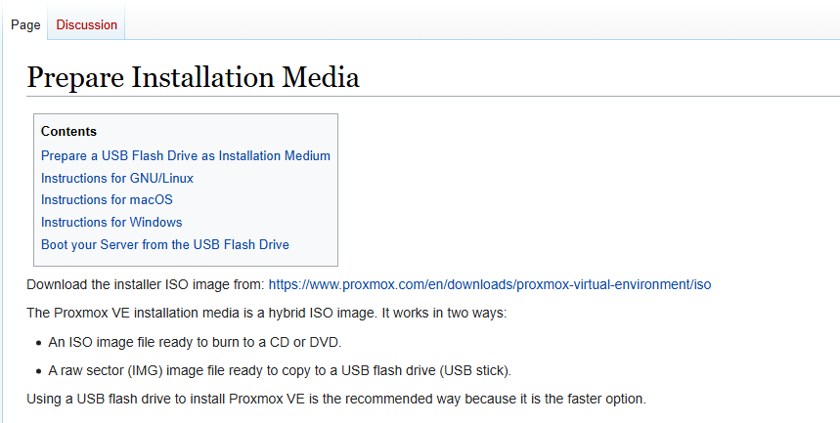

Nous récupérons l’ISO avec cette URL :
https://www.proxmox.com/en/downloads/proxmox-virtual-environment/iso

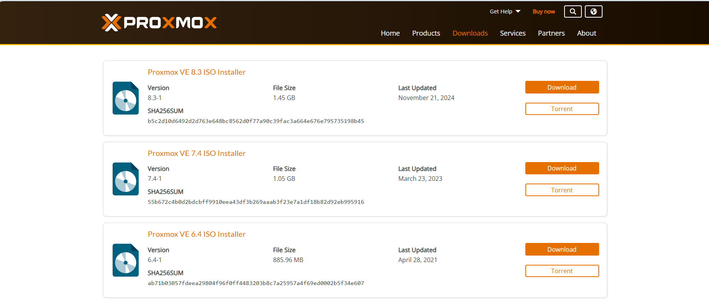

2. Partitionner la clé USB :
- Ouvrons l'outil de gestion des disques :
  - Appuyons sur Win + R, tapons diskmgmt.msc, puis appuyons sur Entrée.
- Identifions notre clé USB dans la liste des disques.
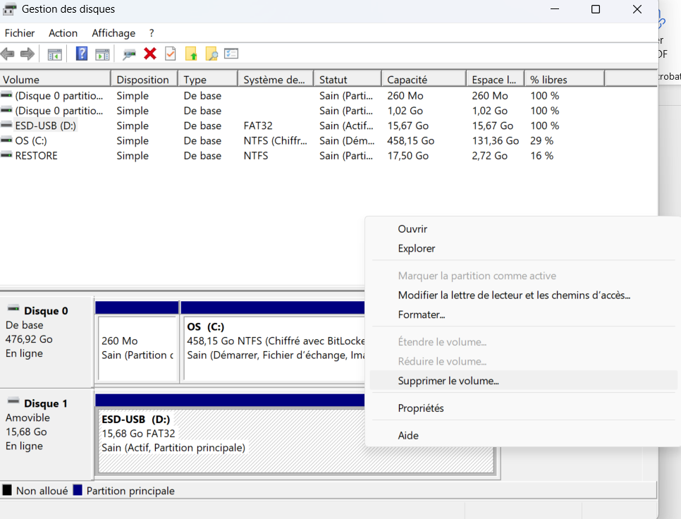

- Supprimons toutes les partitions existantes :
  - Faisons un clic droit sur chaque partition de la clé USB et sélectionnons Supprimer le volume.
- Créons une nouvelle partition :
  - Faisons un clic droit sur l'espace non alloué, puis sélectionnons Nouveau volume simple.

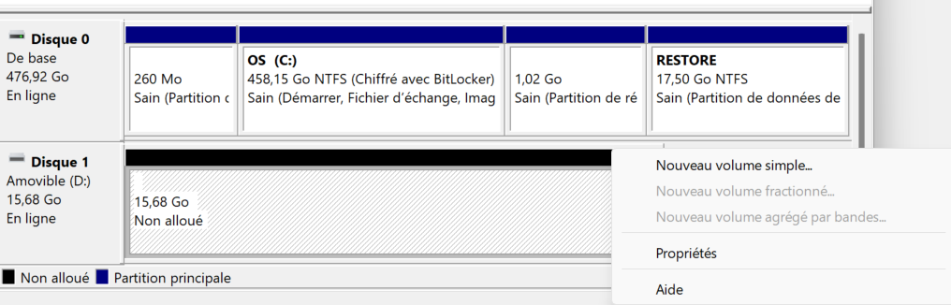

  - Formatons la clé en FAT32 (pour assurer la compatibilité avec la plupart des systèmes).
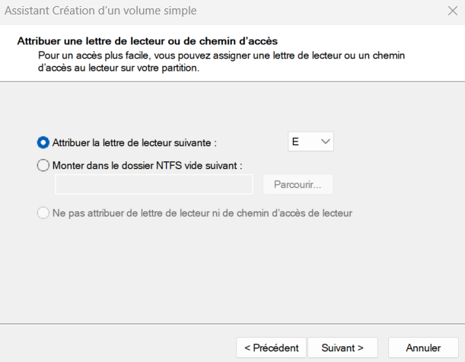

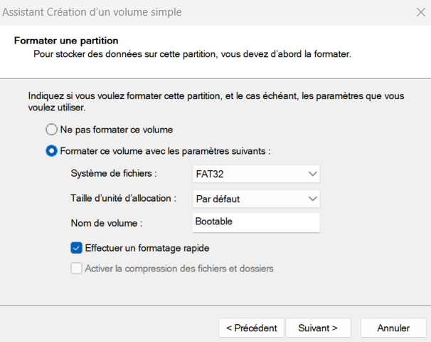

  - Si nécessaire, nous pouvons ajuster la taille ou créer d'autres partitions, mais une seule suffit pour notre clé bootable.
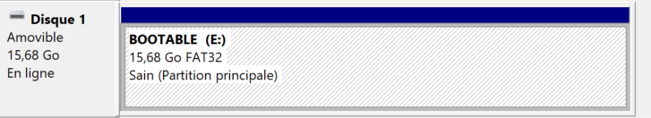

3. Créer la clé USB bootable
Choisissons un outil pour rendre notre clé bootable :
Option 1 : Rufus (Windows)
- Téléchargeons et lançons Rufus.
- https://rufus.ie/fr/

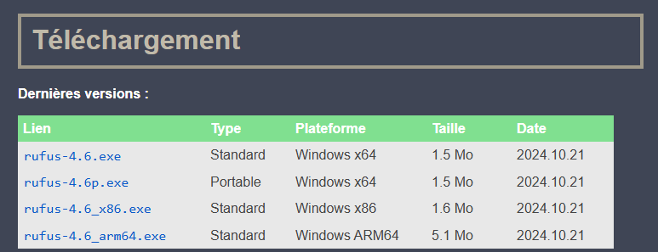

Si tu utilises un système Windows 64 bits (le plus courant) :
- Prends la version rufus-4.6.exe (Standard).
- Si tu préfères une version portable (sans installation), choisis rufus-4.6p.exe.
Si tu utilises un système Windows 32 bits :
- Prends la version rufus-4.6_x86.exe.
Si tu es sur un système Windows ARM64 (moins courant) :
- Prends la version rufus-4.6_arm64.exe.

Après ça nous lançon Rufus.
Sélectionnons :
  - Périphérique : La clé USB.
  - Type d'amorçage : L'ISO de Proxmox téléchargé.
  - Cliquez sur "Démarrer" pour lancer la création.
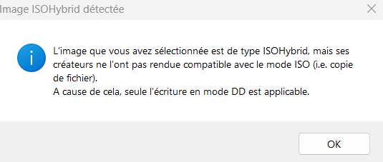

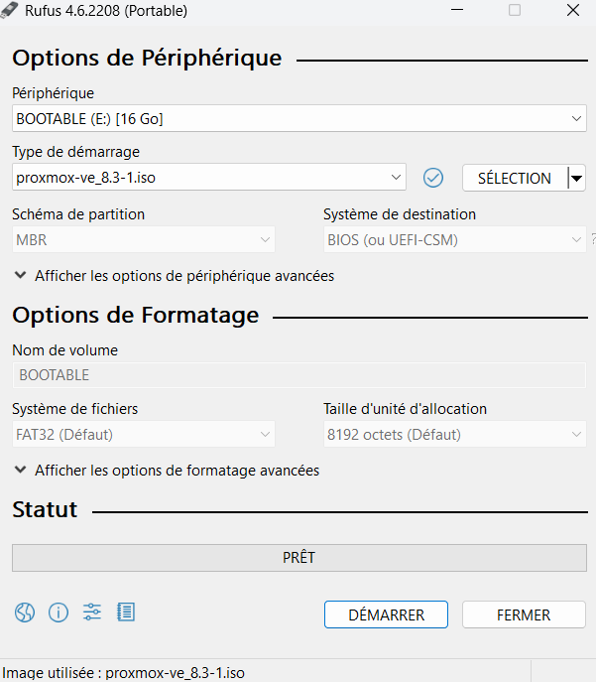

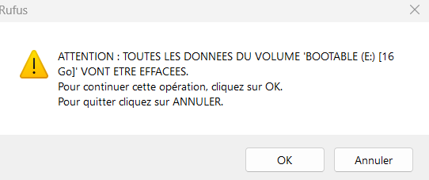

L’écriture de la clé se lance.
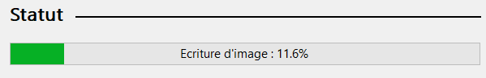

Notre clé est enfin prête
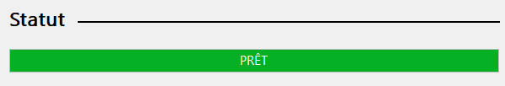

4. Tester la clé USB
- Configurer le BIOS/UEFI :
  - Accédons au BIOS de l'ordinateur cible et définissons la clé USB comme priorité de démarrage.
- Démarrer depuis la clé USB :
  - Insérons la clé dans la machine cible et lançons l'installation de Proxmox.

